Отчёт по лабораторной работе №11
  - Текстовой редактор emacs
Магос Иоаннис
Содержание

1. Цель работы
Получить практические навыки работы с редактором Emacs.

2. Выполнение лабораторной работы
- Открываем emacs
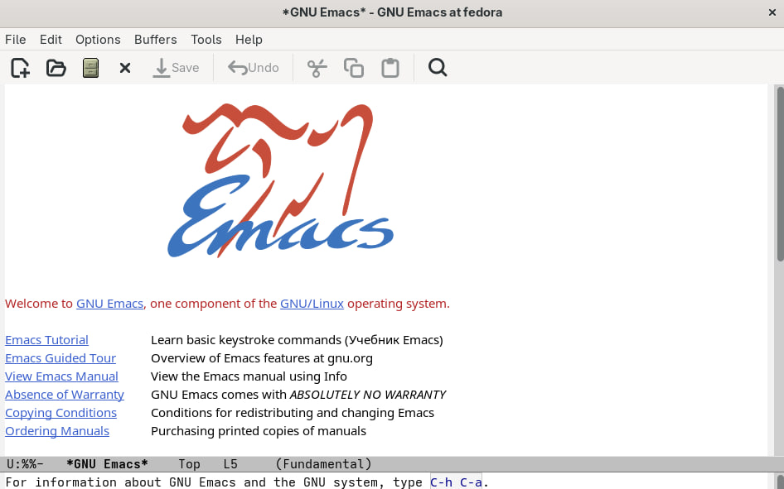
окноemacs
- Создаем файл lab07.sh с помощью комбинации Ctrl-x Ctrl-f и добавляем в него текст.
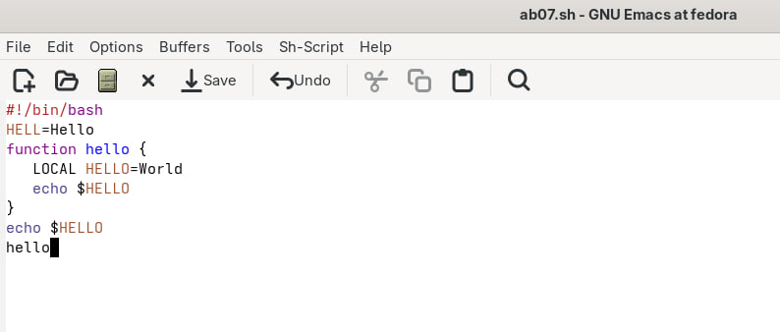
файл с текстом
- Сохраняем файл с помощью комбинации Ctrl-x Ctrl-s
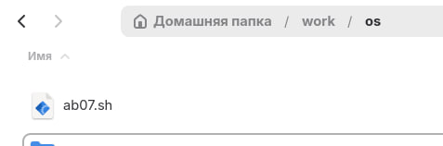
новый файл
- При помощи команд вырезаем одну строку и вставляем её в конец файла.
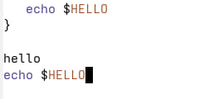
С-k C-y
- Выделяем и копируем в буфер обмена область текста.
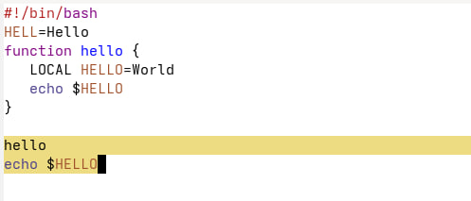
C-space M-w
- Вставляем область в конец файла, вырезаем ту же область и отменяем последнее действие.
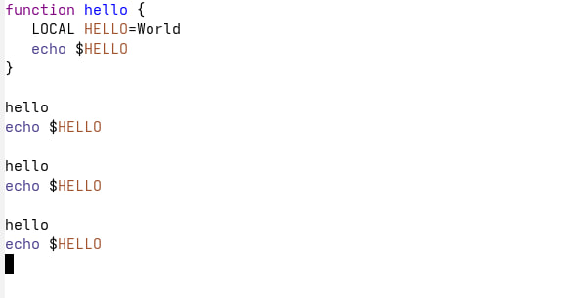
C-y C-w C-/
- Учимся использовать команды по перемещению курсора.
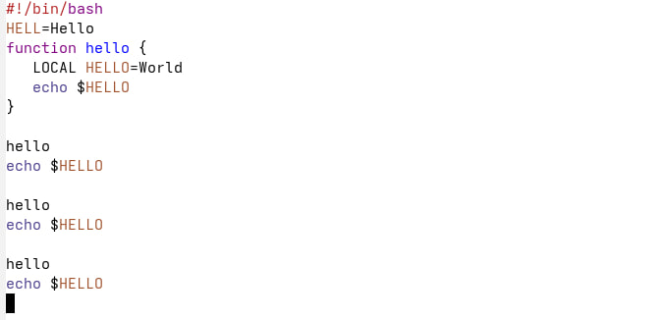
(C-a)(C-e)(M-<)(M->)
- Выводим список активных буферов на экран.
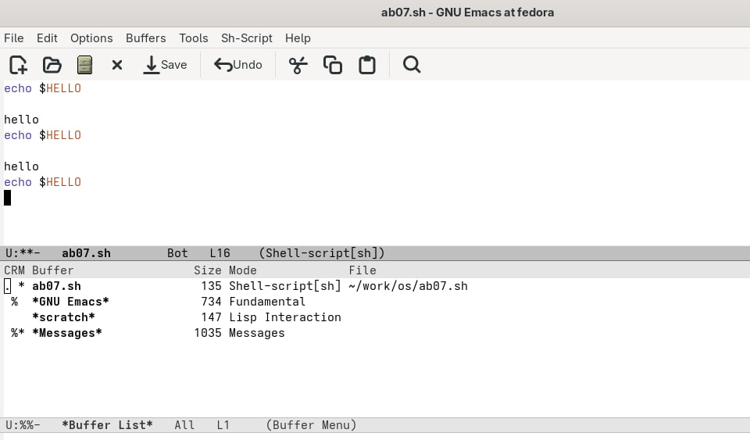
C-x C-b
- Перемещаемся в окно со списком открытых буферов и переключаемся на другой буфер.
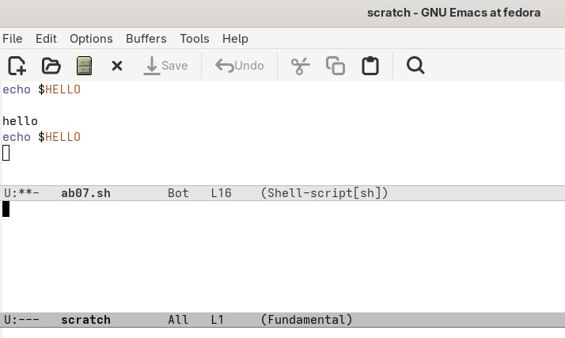
буфер scratch
- Закрываем окно на C-x 0 и используя C-x b возврацаемся в окно с файлом lab07.sh
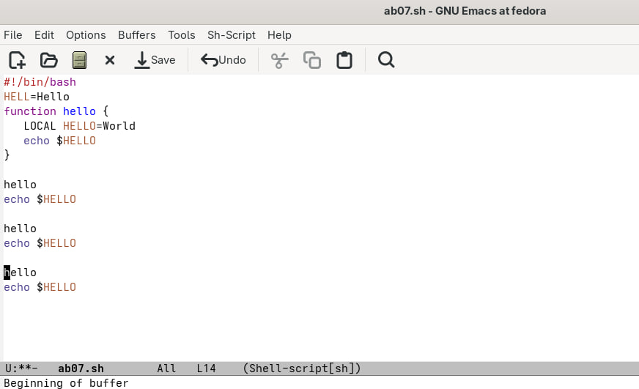
перешли обратно в буфер lab07.sh
- Используя команды C-x 3 и C-x 2 делим фрейм на 4 окна.
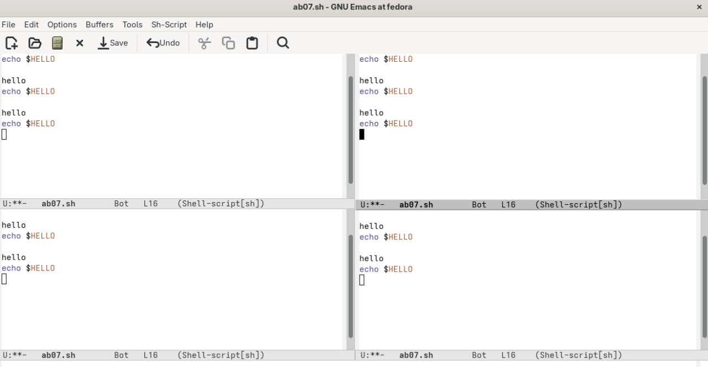
4 новых буфера
- В каждом создаём новый буфер в виде файла .txt со своим текстом.
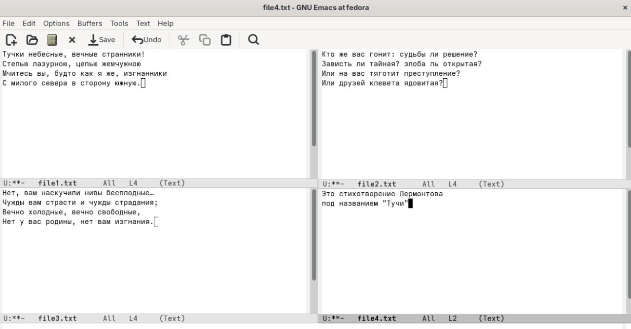
Текст стихотворения “тучи”
- Используя режим поиска C-s находим в первом буфере все символы “и”, перемещаемся по ним той же командой.
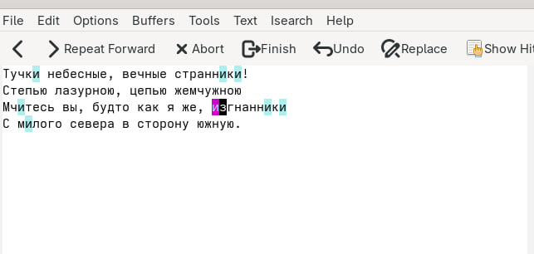
Найденные символы выделены
- В режиме поиска и замены (M-%) меняем строку “цепью” на “НИТЬЮ”.
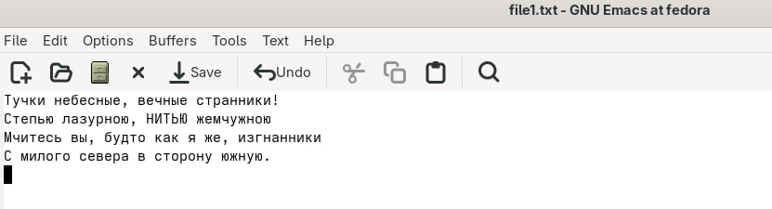
Отредактированная строка
- Далее используе режим обычного поиска (M-s + o) и находим символ “,”
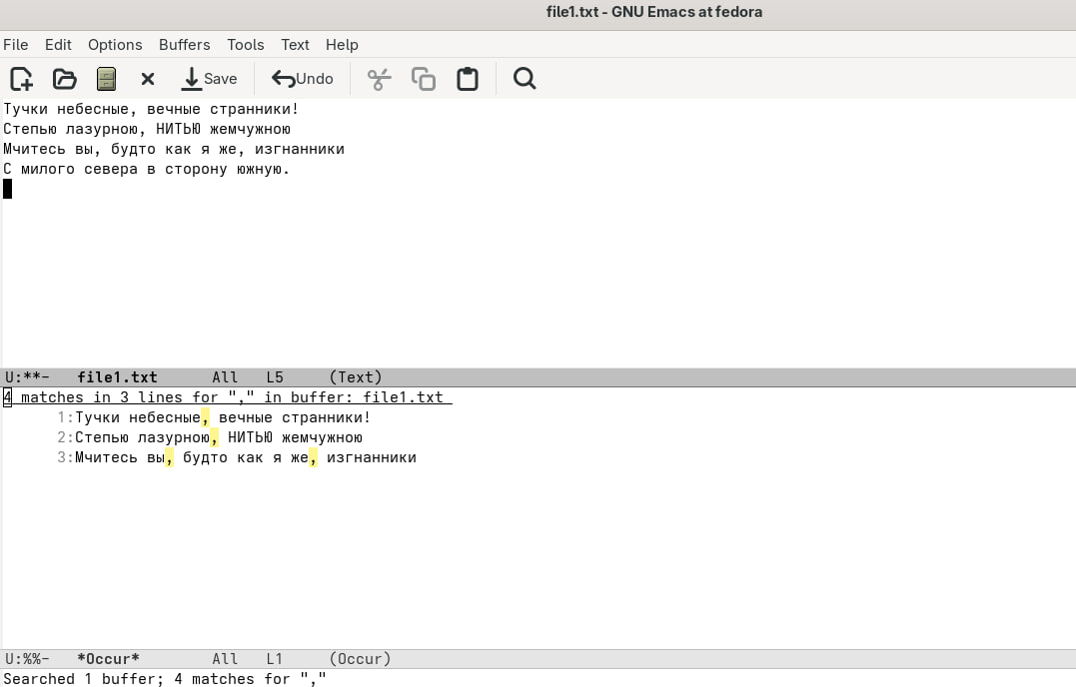
подтверждение

3. Вывод
В данной работе мы познакомились с еще одним редактором операционной системой Linux. Получили практические навыки работы с редактором Emacs.

4. Контрольные вопросы
- Кратко охарактеризуйте редактор emacs. Ответ: Emacs представляет собой мощный экранный редактор текста, написанный на языке высокого уровня Elisp.
- Какие особенности данного редактора могут сделать его сложным для освоения новичком? Ответ: Сложным освоение данной программы для новичка может сделать незнание комбинации клавиш или английского.
- Своими словами опишите, что такое буфер и окно в терминологии emacs’а Ответ: Моими словами буфер это динамическая память, а окно- то, что мы видим
- Можно ли открыть больше 10 буферов в одном окне? Ответ: Можно если нет ограничений на систему.
- Какие буферы создаются по умолчанию при запуске emacs? Ответ: Буферы, которые открываются по умолчанию: GNU Emacs, scratch, Messages, Quail Completions
- Какие клавиши вы нажмёте, чтобы ввести следующую комбинацию C-c | и C-c C-|? Ответ: Сtrl+c, Shift+ и Ctrl+c Ctrl+
- . Как поделить текущее окно на две части? Ответ: Нажать C-x 3, или C-x 2.
- В каком файле хранятся настройки редактора emacs? Ответ: Настройки хранятся в файле ~/.emacs.
- Какую функцию выполняет клавиша Backspace и можно ли её переназначить? Ответ: Перемещение курсора
- Какой редактор вам показался удобнее в работе vi или emacs? Поясните почему. Ответ: Редактор emacs ,потому что на нем можно работать сразу с несколькими файлами.

